R5 tURBO 3E showcar
22/09/2022
- Spectaculaire, volledig elektrische showcar speciaal ontwikkeld voor driften, als eerbetoon aan de vieringen van het 50-jarig jubileum van de R5, in het bijzonder aan de meest sportieve versies: de Renault 5 Turbo en Turbo 2.
- Deze herinterpretatie is bewust uitbundig vormgegeven en zijn prestaties zijn toonaangevend in zijn klasse. Focus op ‘fun’ en ‘gaming’, via NFT keert de R5 TURBO 3E zelfs naar digitale wereld.
- R5 TURBO 3E is tweede voorbeeld - naast Renault 5 Prototype - van de ‘elektrische wedergeboorte’ van een icoon van het merk. Renault elektrificeert zijn historische modellen ter voorbereiding op een volledig elektrische toekomst in Europa in 2030.
- De R5 TURBO 3E debuteert tijdens Chantilly Arts & Elegance 2022 op 25 september, met kort daarna een publieksoptreden tijdens Autosalon van Parijs op 17 oktober.
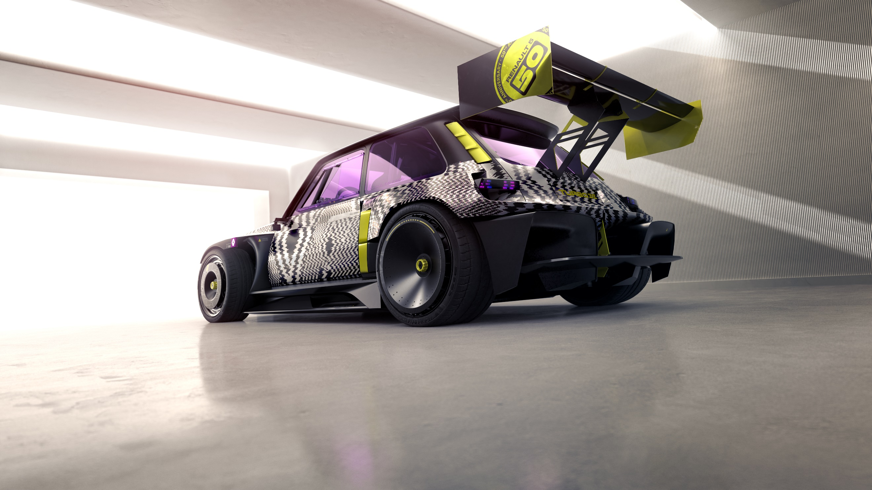
Renault heeft een jaar vol met verrassingen toegezegd in het jaar dat de iconische Renault 5 zijn 50-jarig bestaan viert. Na deelname aan de Rallye Monte-Carlo Historique, Rétromobile klassiekersbeurs, Le Mans Classic en andere events onthulde Renault in juli 2022 de elektrische showauto Renault 5 Diamant. Met de wereldpremière van de R5 TURBO 3E tijdens Chantilly Arts & Elegance 2022 op 25 september voegt Renault een volgend hoofdstuk toe aan de feestelijke activiteiten rondom het 50-jarig bestaan van de Renault 5.
R5 TURBO 3E, een logische naam
Net als de Renault 5 Diamant is de Renault R5 TURBO 3E een volledig elektrische auto. De auto is een eerbetoon aan de legendarische Renault 5, in het bijzonder aan de meest sportieve versies: de Renault 5 Turbo en Turbo 2. Om die reden heeft deze showauto de logisch verklaarbare naam R5 TURBO 3E gekregen, waarbij de letter ‘E’ doelt op de elektrische aandrijflijn.

"De Renault 5 TURBO 3E combineert high-tech design en moedwillige uitbundigheid met talrijke verwijzingen naar de wereld van autoracen en videogames. Deze combinatie stuwt de showauto in de richting van moderniteit en technologie, en hij bevindt zich op de grens tussen het echte en virtuele rijk. Deze puur elektrische ‘drifter’ laat zien dat elektrische auto's ook leuk kunnen zijn met ongelooflijke prestaties!", zegt Gilles Vidal, Vice-President Design van Renault.

De R5 TURBO 3E is een volgend voorbeeld – naast de Renault 5 Protoype - van een elektrische wedergeboorte van een van de meest iconische modellen van Renault die in de loop van 2024 op de markt komt. Renault elektrificeert zijn verleden zodat het zich beter kan voorbereiden op een volledig elektrische toekomst in Europa in 2030.

TOPPRESTATIES, GERICHT OP DRIFTEN

De Renault R5 TURBO 3E is ontworpen voor prestaties en circuits, een pure drifter, volledig elektrisch en met achterwielaandrijving. Net als de iconische Renault 5 Turbo en Turbo 2 is het strikt een tweezitter. Nu ligt er achterin echter een volledig elektrische aandrijflijn, bestaande uit twee elektromotor. Elk achterwiel heeft zijn eigen elektromotor. Het accupakket is centraal in de bodemsectie van de auto geplaatst.

De R5 TURBO 3E is gebouwd op een buizenchassis, beschermd door een vlakke bodemplaat en afgeschermd door rolbeugels die zijn goedgekeurd door de Fédération Internationale de l'Automobile (FIA). De aandrijflijn heeft een systeemvermogen van 280 kW (380 pk) en een direct beschikbaar koppel van 700 Nm.

De prestaties zijn indrukwekkend: van 0 naar 100 km/u accelereren kost slechts 3,5 seconden (3,9 seconden in Drift-modus) en de topsnelheid bedraagt 200 km/u. Het accupakket heeft een capaciteit van 42 kWh, voldoende om meerdere ronden te rijden op een circuit of voor een razende gymkhana. In Drift-modus heeft de auto een stuurhoek van meer dan 50 graden, zodat het gemakkelijker is om obstakels te ontwijken.

Om alle actie vast te leggen beschikt de R5 TURBO 3E over in totaal tien montagebeugels voor camera's binnen en buiten, onder meer in de sleuven van de koplampen en voor de buitenspiegels: de perfecte filmhoeken om de beste drifts op beeld vast te leggen.

Uitbundige styling, verbluffende prestaties
Deze herinterpretatie van de Renault 5 Turbo 2 is bewust uitbundig vormgegeven en zijn prestaties behoren tot de top van zijn klasse. Tijdens het evenement Chantilly Arts & Elegance 2022 wordt het gegarandeerd een showstopper. Bovendien past het karakter van de auto perfect bij dit evenement waarbij ‘de auto van de toekomst en mode’ centraal staan.

Tijdens de parade van het evenement wordt de R5 TURBO 3E vergezeld door een fashionmodel en coureur. Die dragen niet eerder uitgebrachte kleding van La Fameuse, een mode-ontwerper die naam heeft gemaakt door bestaande kledingstukken te veranderen in unieke, sportieve en tegelijkertijd stijlvolle kleding.

Op deze kleding sieren de vintage tekens en kleuren van Renault, met klassieke logo's en merk-T-shirts in combinatie met de stijl van vandaag. De kledingstukken zijn ontworpen als tegenpolen van elkaar: wit voor de vrouw en zwart voor de man, met de tegenovergestelde kleur op de arm- en beendelen; met X-vormige inzetstukken op de benen van de vrouw en ruitvormige inzetstukken op de benen van de man. De stof is gewatteerd, passend bij het sportkledinguniversum en wordt gecombineerd met een geprint Renault-monogram.

R5 TURBO 3E TECHNISCHE SPECIFICATIES

Lengte: 4,006 m inclusief achterspoiler
Breedte: 2,02 m
Hoogte: 1,32 m
Wielbasis: 2,54 m
Overhang voor: 625 mm
Overhang achter: 740 mm

Chassis: buizenframe (+ flat base + FIA-goedgekeurde roll bar)
Gewicht: 980 kg (+ 520 kg accupakket)

Banden voor: 225 x 35 R19
Banden achter: 325 x 25 R20

Aandrijflijn: 100% elektrisch
Vermogen: 280 kW (380 pk)
Koppel: 700 Nm
Batterij: 42 kWh lithium-ion
Volledig opladen: 2 uur met 380V/32A lader
Topsnelheid: 200 km/u
0 tot 100 km/u: 3,5 sec (3,9 sec in Drift mode)

EXUBERANCE, FUN AND ICONIC REFERENCES

“A work of art with exaggerated lines, inspired by the videogame universe, with hints at the Renault 5 and Renault 5 Turbo inside as much as out.” This was the brief handed to the teams working with Sandeep Bhambra, Chief Designer for Renault concept cars, for the R5 TURBO 3E show car.

And the result is spectacular! The bonnet, doors and cockpit are the same shape as their predecessors – but this time the body is made of carbon fibre. R5 TURBO 3E, in other words, is unmistakably part of the dynasty – and boisterous about it. It also has a fresh take on the Turbo 2’s iconic air inlets on the rear fenders. It’s 2.02 metres wide (25 cm more than its forbear), 4 metres long and 1.32 metres high. Its most striking feature is its huge rear spoiler that claws the car to the ground even on the wildest drifts.

The large air inlets on R5 TURBO 3E’s front bumper cool the engine and add downforce. The three vertical sections are instantly reminiscent of the Renault 5 Turbo 2’s bumper. The square fog lights look a lot like the ones “back in the day” – but now there are four and each contains 16 LEDs.

There are also pink, blue and yellow LED strips at the front and rear, which flash when the car drifts, adding a 1980s and 1990s videogame vibe. Retro videogames also provided the inspiration for the camouflage stickers adorning the body. Lastly, the Plexiglass windows are pink and a sticker reading “La vie en rose” on the rear left window adds a sweet je-ne-sais-quoi to this show car’s universe.

The hints at history in R5 TURBO 3E’s design are the opposite of nostalgic. On the contrary, by their contemporary and playful treatment, they propel the show car into modernity.For example, the air inlet on the bonnet – another wink at the Renault 5 Turbo 2 – houses the opening for the battery charging socket. And the see-through parts of the body – especially the ones above the taillights – provide windows to admire the show car’s electric mechanism.

POP AND GAMING MOOD

Inside the R5 TURBO 3E show car, the mood is a present-day and cheerful combination of hallmarks from motorsports, videogames and, of course, the Renault 5 and Renault 5 Turbo 2 icons and their time.

The carbon fibre racing bucket seats, safety harness and steering wheel are the result of teamwork with Sabelt. The imposing upright handbrake lever – a drifter car mainstay – in the middle of the centre console that is eminently “pop” yellow. The same yellow intertwines with pink to add sparkle to the grey and black tartan – a tip of the hat to the 1980s – on the seats and dashboard. The tartan in turn produces a visual effect based on the Renault logo. There is also a logo – which lights up this time – on the steering wheel hub. All these colourful touches also contrast with the black cork floor and Alcantara lining the top of the dashboard and the door panels.

In a modern twist on one of the Renault 5 Turbo 2’s instantly recognisable features, the 10 analogue dials facing the driver have been replaced by 10 digital screens on R5 TURBO 3E’s dashboard. They work like widgets, look a lot like Pixel Art and Glitch Art, and seem to have leapt out of the retro gaming universe. For example, to start the car, you have to push the “Free play” button on the centre console. In the same vein, the various driving modes have been renamed “Turbo” (for drifting), “Track invader” (for playing), “Donut” (for 360° spins) and so forth.

The final touch showing that R5 TURBO 3E doesn’t take itself too seriously is a teddy bear called Drifty. He is there to relax and comfort passengers overwhelmed by the show car’s muscle.

A REAL OBJECT IN VIRTUAL WORLDS

Besides being a very real car, the R5 TURBO 3E show car is also a sign of its times. Its digital double will spring to life in the universe of virtual games in the Web3, the decentralised Internet where online platforms and services use a model based on blockchain. A collection of NFTs (Non Fungible Tokens) around the vehicle will also be available and people who own these digital assets will be offered exclusive advantages and rewards.

After the elegance contest in Chantilly, R5 TURBO 3E will be on display on Renault’s stand at the 2022 Paris Motor Show (from 17 to 23 October). More details on this show-car’s symbolism will be provided at the event.

A European leader in development and production, active in three different fields: racing (safety belts, seats, fireproof clothing), OEM (seats for road-going sports cars) and special applications (belts, restraints systems, hardware).
A digital composition using low-resolution images and a limited pallet of colours.
The use of analogue or digital bugs (for example altering digital code or data, or physically manipulating electronic devices) for aesthetic purposes.

